**XII CONGRESO de ADMINISTRACIÓN del CENTRO DE LA REÚBLICA**

**VIII CONGRESO de CIENCIAS ECONÓMICAS del CENTRO DE LA REÚBLICA**

**IX ENCUENTRO INTERNACIONAL de ADMINISTRACIÓN del CENTRO DE LA REÚBLICA**

# TITULO DEL TRABAJO:

**Impacto en la Actuación Estratégica por el uso de Herramientas de Gestión en las Pymes**

**EJE 2 CONTABILIDAD**

# Autores

**Mario Raúl Tamagno, UNVM**

**Myriam Perazzio, UNVM**

**Marcelo Fernandez, UNVM**

**Nicolás Pérez, UNVM**

**Paula Escalera, UNVM**

# Villa María, Octubre 2023

**INDICE**

1. **Problema a investigar**
2. **Objetivos**
3. **Área temática**
4. **Descripción del Contexto objeto del Estudio**
5. **Marco Teórico**
6. **Formulación de la Hipótesis del Trabajo**
7. **Metodología**
8. **Desarrollo del trabajo**
9. **Conclusiones**
10. **Bibliografía**

**RESUMEN**

# TITULO DEL TRABAJO:

**Impacto en la Actuación Estratégica por el uso de Herramientas de Gestión en las Pymes**

El objetivo de la investigación buscó afirmar que las pymes pueden tener gestiones exitosas basándose, entre otras herramientas, en la contabilidad de gestión y sus instrumentos. Estas generan la información para afirmar la orientación estratégica de la empresa. La focalización del análisis se realizó sobre las pymes, tomando como muestra de análisis, las ubicadas en una región productiva del centro de Argentina, Villa María. Se relevaron empresas en selecciones realizadas dentro de ámbitos gremiales empresarios. Este estudio buscó afirmar investigaciones anteriores sobre la utilidad de la contabilidad de gestión.

El presente trabajo plantea la exploración de campo con el fin de contrastar las hipótesis planteadas.

El resultado de la muestra confirmaría parcialmente la hipótesis, aunque se observan ciertas inconsistencias de las respuestas recogidas en las encuestas realizadas. Para profundizar el tema en próximas investigaciones se considera oportuno realizar encuestas personalizadas para evitar sesgos y se han abierto nuevos problemas en la administración de las pymes relacionadas con la gestión personalizada de parte de los propietarios y dificultades en la pureza de la información originada en aspectos impositivos.

El proyecto de investigación fue presentado en el congreso de Iapuco del año pasado, este año se presenta la ejecución del mismo y sus conclusiones

**Impacto en la Actuación Estratégica, por el uso de las Herramientas de Gestión, en las Pymes.**

1. **Problema a investigar**

Las Pymes que no poseen administración estratégica, no suelen usar herramientas de gestión que las orienten al éxito. Esto les impide conocer sus fines, dificulta la planificación, ejecutar la gestión y realizar los controles necesarios.

La Contabilidad de Gestión ha desarrollado distintas herramientas para estimular y verificar que los objetivos estratégicos de las organizaciones se vayan cumpliendo. No obstante, la antigüedad de algunas de ellas se quiere verificar su aplicación y en su caso el impacto que ha tenido en los resultados logrados de gestión.

1. **Objetivos:**

**Objetivo General**

Analizar si la utilización de herramientas de gestión impacta en la actuación estratégica, traduciéndose en la mejora de resultados, por parte de los empresarios Pymes de Villa María y su zona de influencia, en el período 2021-2022.

**Objetivos Específicos**

* Analizar la comprensión e interés de los gestores del uso de indicadores de gestión de manera formal y sistemática.
* Explorar las herramientas de gestión utilizadas.
* Observar si su uso ha mejorado los puntos críticos estratégicos.
* Verificar si su utilización ha servido para retroalimentar los objetivos estratégicos.

1. **Área temática**

Nos encontramos dentro del área de la Contabilidad y específicamente, dentro de ella, se abordará el denominado Segmento de la Contabilidad de Gestión.

1. **Descripción del Contexto objeto del Estudio**

Como el objeto de estudio serán las Pymes, incluyéndose a las micropymes en el concepto, podemos tomar una definición de Alan Gibb (1998), quien considera a las Pymes una múltiple “conjunción de valores”: La Pyme es un estilo de vida y factor determinante de la vida social del emprendedor en un grado tal que muy pocas veces se presenta en un empleado o gerente. Para muchos pequeños empresarios el estado de su empresa determina su propio estatus social, siendo el emprendimiento un riesgo personal, financieros y psicológicos, siendo determinante en la toma de decisiones, en una situación de incertidumbre mayor que para las grandes organizaciones.

En Argentina es definida en términos cuantitativos por la Secretaria de la Pequeña y Mediana Empresa y Desarrollo Regional (SePyme) quien en virtud de lo dispuesto por el Artículo 1° del Título I de la Ley Nº 25.300, categorizan a las Micro, Pequeñas y Medianas Empresas en función del monto de sus ventas totales anuales expresadas en Pesos, valores que se actualizan periódicamente.

“En la Argentina hay 856.300 empresas, 83% de las cuales son microempresas; 16,8%, pymes, y solo 0,2% grandes compañías. Además, las firmas de hasta 200 empleados representan el 66% del empleo formal privado del país, según datos de la Secretaría de Transformación Productiva. Las micropymes son las grandes generadoras de empleo del país: en ellas hay 4,3 millones de puestos de trabajo. (C. Manzoni, 2017)

Según un análisis de la consultora Claves, entre 2000 y 2015, la cantidad de pymes avanzó en el país un 44,4%, mientras que, si se compara contra 2002, el crecimiento alcanza el 56,3%.

“Las Pymes en Argentina son las responsables de más del 70% de los puestos de trabajo y aproximadamente de la mitad del producto bruto interno” (Tramontana Messina, 2013).

Según Bazque (2012) las Pymes generan el 70% del empleo y representan el 80% de las empresas exportadoras. Dada esta situación, se considera a dichas entidades la base de la economía argentina. En Argentina, según la Fundación Observatorio Pymes, hay alrededor de 600.000 Pymes, conformando el 99% de las empresas del país, y empleando 12 millones de personas.

Las Pymes, si bien se consideran un motor dinamizador potencial de la economía, ya que generan la mayor calidad de empleo, proporcionan un ingreso estable; tienen potencial de integrarse en cadenas productivas; poseen mayor velocidad para tomar decisiones y mayor flexibilidad y capacidad de adaptación a los cambios en las necesidades de sus clientes (Zevallos, 2006). Al mismo tiempo cuentan con una gran cantidad de barreras que causan en ellas un bajo nivel de productividad para ser innovadoras y competitivas. Las mencionadas limitaciones se pueden agrupar en financieras, tecnológicas, de recursos humanos y gerenciales o de dirección (Beltramino 2020)

La región de Villa María está ubicada al sureste de la Provincia de Córdoba, el núcleo urbano, más destacado de la misma, está compuesto por las ciudades de Villa María y Villa Nueva, con una población estimada de 100.000 habitantes, siendo el tercero en orden de importancia de la provincia, se considerará un alcance de 100 km. desde el núcleo urbano referido. Al encontrarse en un área de agricultura y ganadería intensivas, con importante producción de cereales, frutales y oleaginosas (soja, trigo, maíz, girasol, avena, cebada, centeno), ha devenido en un importante centro económico subregional en el cual se han desarrollado industrias y servicios relacionados con las actividades agropecuarias, ya que la ciudad es el centro de una de las principales cuencas lecheras de Argentina, así como industrias de apoyo a la actividad agraria (agromecánica, agroquímicos). Aun así, la industria se ha diversificado a partir de la segunda mitad del siglo XX, sumándose las industrias alimentarias, metalmecánicas livianas, textiles, del vidrio, cementeras y químicas no específicamente ligadas al agro.

Según información del Ministerio de Trabajo de la República Argentina (OEDE), el empleo registrado en la Región de Villa María, el 67% corresponde a Pymes y micro pymes y respecto a la cantidad de empresas el 93,3 % corresponde al sector.

1. **Marco Teórico**

Una necesidad de información contable que surgió tempranamente fue la demandada por el gestor de negocios y los usuarios internos, así nace el concepto de contabilidad gerencial, también llamada Contabilidad para decisiones empresarias de Gestión o simplemente Contabilidad de Gestión.

Los elementos utilizados son entre otros: Sistemas de costeo normalizados, Presupuestos económico financieros, Análisis financieros, Análisis de costo-beneficio, Evaluaciones de la actuación, Tableros de comando.

La investigación contable actual evidencia que las publicaciones en las principales revistas, se ubican en el paradigma funcionalista, siendo la corriente dominante en nuestros días, privilegiando todavía, por tanto, las conclusiones obtenidas a través de métodos estadístico - cuantitativos. Se encuentran estudios sobre aspectos organizativos y sociales de la contabilidad que adoptan teorías de la sociología y metodologías como el estudio de caso, Facin et al (2008).

Escobar Pérez y Lobo Gallardo (2002) estudiaron en un profundo trabajo de relevamiento las Implicaciones teóricas y metodológicas de la evolución de la investigación en Contabilidad en Gestión, así como su tendencia. Ellos concluyeron que existe una gran variedad de enfoques coexistiendo, una tendencia a la multidisciplinariedad, la preponderancia de enfoques positivistas, la utilización de métodos teóricos que incluyen la sociología, la psicología y métodos cualitativos y finalmente la permanencia de cuestiones tradicionales compartiendo con nuevas tendencias como las derivadas en consideraciones humanas y del medio ambiente, entre otras.

En la misma línea Porporato (2007) realizó un mapa de la evolución y del estado actual de las teorías que sustentan el estudio de los sistemas de control de gestión.

Porporato (2015) analizó si los Sistema integrados de Contabilidad de Gestión, impactan en el desempeño de las organizaciones en ambientes turbulentos según se use para controlar o coordinar. Los resultados destacan el efecto positivo sobre el desempeño organizacional si se utilizan para coordinar hasta cierto límite.

Las bases teóricas del estudio se basan en la Teoría de los Costos de la Transacción, explicando por qué la información reduce la incertidumbre y en la teoría de la Contingencia permitiendo armar un modelo que puede ser evaluado empíricamente.

La Teoría del Costo de transacción nos permite entender el rol de los Sistemas de Contabilidad de Gestión. Como instrumento de control que reducen la divergencia de intereses entre los miembros de la organización (Control) y la información que los miembros de la organización utilizan para resolver la incertidumbre que enfrentan en sus decisiones (Coordinación).

La Teoría de la Contingencia, permite relacionar factores externos que condicionan el desempeño organizacional. Según estudios previos cuando el uso balanceado de coordinación y control, coinciden con el entorno y las tareas a realizar el desempeño de la organización mejora. El entorno y la tecnología afectan el diseño de los Sistemas de Contabilidad de Gestión.

También Chacon, G, (2007), señala que “Las organizaciones deberían contar con un sistema de información contable integral, configurado por una contabilidad financiera y una contabilidad de costos, que nutriera a sus sistemas de control de gestión y permitiera a sus usuarios internos beneficiarse de información oportuna, pertinente y comparable a fin de que éstos pudieran traducir las estrategias en resultados empresariales”. La contabilidad de costos sirve a los sistemas de control de gestión como mecanismos de vinculación y conducción de las actividades de la organización y la rentabilidad económica como una medida del desempeño organizacional, facilitando el control, impulsando a la organización hacia sus objetivos estratégicos, que deberían materializarse en mejores resultados económicos.

Destaca tres consideraciones, la contabilidad de costos como sistema de información, los sistemas de control de gestión como mecanismos de vinculación y conducción de las actividades de la organización y la rentabilidad empresarial como una medida del desempeño organizacional, aunque las pymes o micropymes pueden tener limitaciones en su implementación por falta de recursos.

La labor de investigación en este sentido es ineludible puesto que, en sintonía con García (2014), si se quiere recomendar la implantación de sistemas de contabilidad de costos para el control de su gestión no sólo se debe mostrar evidencias de las prerrogativas que ofrecen estos sistemas, antes bien, debería también darse testimonio de cuáles son los rendimientos obtenidos y esperados de las empresas que los han adoptado frente a las que han asumido una actitud más conservadora o unas prácticas de gestión diferentes.

Tua Pereda (1989) utiliza el concepto de ‘paradigma’ para establecer el foco desde el cual debe analizarse en términos teóricos a la Contabilidad, formando parte de la información útil para la toma de decisiones, Barbei, Zinno (2016)

Mintzberg (1995) apunta que, en las organizaciones, pueden identificarse dos sistemas de planificación y control distintos: planificación de acciones (a priori) y control del rendimiento (a posteriori).

La intensidad competitiva parece motivar el cambio de los Sistemas de Contabilidad de Gestión, ya que éstos son entendidos en la empresa cómo aquellos instrumentos fundamentales que proporcionan información para la toma de decisiones y por tanto están totalmente vinculados y en ellos recae la responsabilidad del logro de los objetivos de la organización (Libby; Waterhouse, 1996; Davila, 2000; Haldma; Lääts, 2002).

En el ámbito de las PYME, Amat, Carmona y Roberts (1994) y Laitinen (2001) demuestran que el grado de intensidad competitiva presente en los mercados en los que compite la pequeña empresa, promueve el cambio en los Sistemas de Contabilidad de Gestión. En efecto, aquellas empresas que actuaron en mercados con un gran número de competidores presentaron una mayor inclinación a cambiar sus Sistemas de Contabilidad de Gestión.

Facin Lavarda - Barrachina Palanca - Ripoll Feliu (2010), investigaron si los motivos de cambio en los Sistemas Contables de Gestión de las Pymes están generalmente asociados con la búsqueda de una mejora en la salud empresarial, o por cuestiones de competitividad o por una necesidad de legitimación, afirmando las dos primeras y quitándole peso a la legitimización.

El estudio de Löfsten y Lindelöf (2005) muestra además que algunas variables relacionadas con la hostilidad del entorno, cómo son los cambios en la tecnología, restricciones legales, políticas y económicas y variables relacionadas con la competitividad entre empresas, pueden influir en el diseño de Sistemas de Contabilidad de Gestión en general, a pesar de no haber encontrado relaciones especificas entre estas variables y los sistemas estándares de costes y de análisis de inversiones.

1. **Formulación de la Hipótesis del Trabajo**

Podemos plantear la siguiente Hipótesis:

**“Las pymes con objetivos estratégicos, han sido efectivas en su consecución, utilizando Herramientas de Gestión”.**

La verificación de la misma, estudiada en una determinada zona económica, como es la Región de Villa María, abonará la tesis propuesta que podrá dar lugar a futuros estudios que estimulen la gestión estratégica como instrumento de desarrollo económico.

1. **Metodología**

Las variables serán relevadas de las encuestas que se realicen a empresarios de la región, siguiendo una metodología cuantitativa, de tipo exploratorio. El análisis holístico que se realizará permitirá observar la interrelación entre el entorno y la gestión. La comprensión de información cuantitativa y cualitativa permitirá fundamentar la opinión en múltiples fuentes de datos.

Se considera apropiado el tipo de estudio exploratorio, dado que se conoce poco respecto del comportamiento empresarial, en este sentido tratando de aportar hacia una teoría (Sutton y Staw, 1995), por tanto, describir, explicar y predecir el fenómeno. Al decir de Yin (2003) este es un método apropiado de investigación empírica cuando el fenómeno a ser estudiado no es fácilmente separable de su contexto organizativo, siendo precisamente ésta una de las principales características del conjunto de empresas a estudiar en este trabajo.

La investigación será de tipo cuantitativo, pues se buscará relacionar variables confirmando la tesis, donde se considerará los significados subjetivos en la política aplicada por los gestores, en el marco de su contexto. Se aplicará una lógica deductiva. Se analizará si las aplicaciones de herramientas de gestión colaboran a la consecución de los resultados estratégicos empresariales. En el proceso se buscará afirmar los antecedentes.

Se abordará un trabajo exploratorio, debido a los pocos antecedentes de estudios previos, se puede citar a Muller (2019), quien estudió las pymes de chile caracterizándolas, en base a las palancas de control propuesta por Simons (1995). Será de tipo transversal analizando el período 2021-2022. El carácter será empírico y no experimental.

La población analizada serán empresarios Pymes de Villa María y su zona geográfica de influencia. La metodología de selección ha sido aplicado en estudios similares Facin Lavarda et al (2010), Porporato (2014), Stimolo (2016) y Muller (2019).

1. **Desarrollo del trabajo**

Se realizó una encuesta a 113 empresas de la región, a través de las cámaras empresariales, Asociación de Empresarios de la Región Centro Argentino (Aerca), Ente para el Desarrollo Productivo de la Municipalidad de Villa María, Unión Industrial de Córdoba (UIC) o de manera directa, a través de la herramienta Google Form, Se les envió las encuestas de manera digital sin una explicación previa del cuestionario. Del procesamiento de la información surgieron los siguientes resultados.

Los principales resultados están expresados en forma gráfica:

1. **Caracterización de la muestra:**

1. Se observa que el 52% pertenece a la localidad de Villa María y un 48% a la zona de influencia.

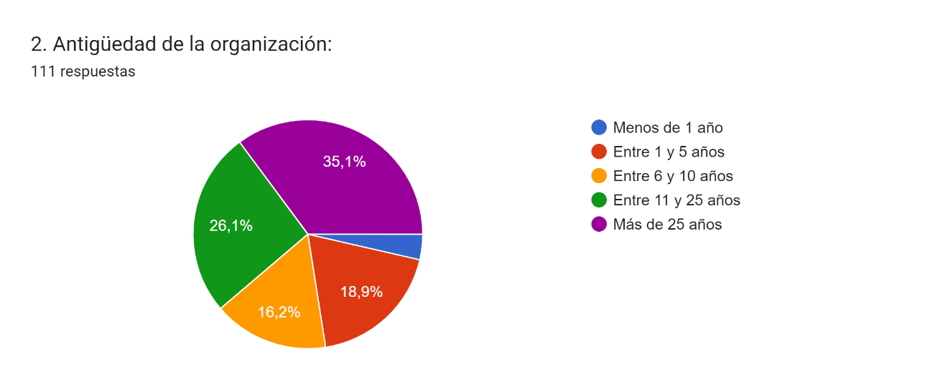

Se observa que el 80% posee una antigüedad mayor a 5 años

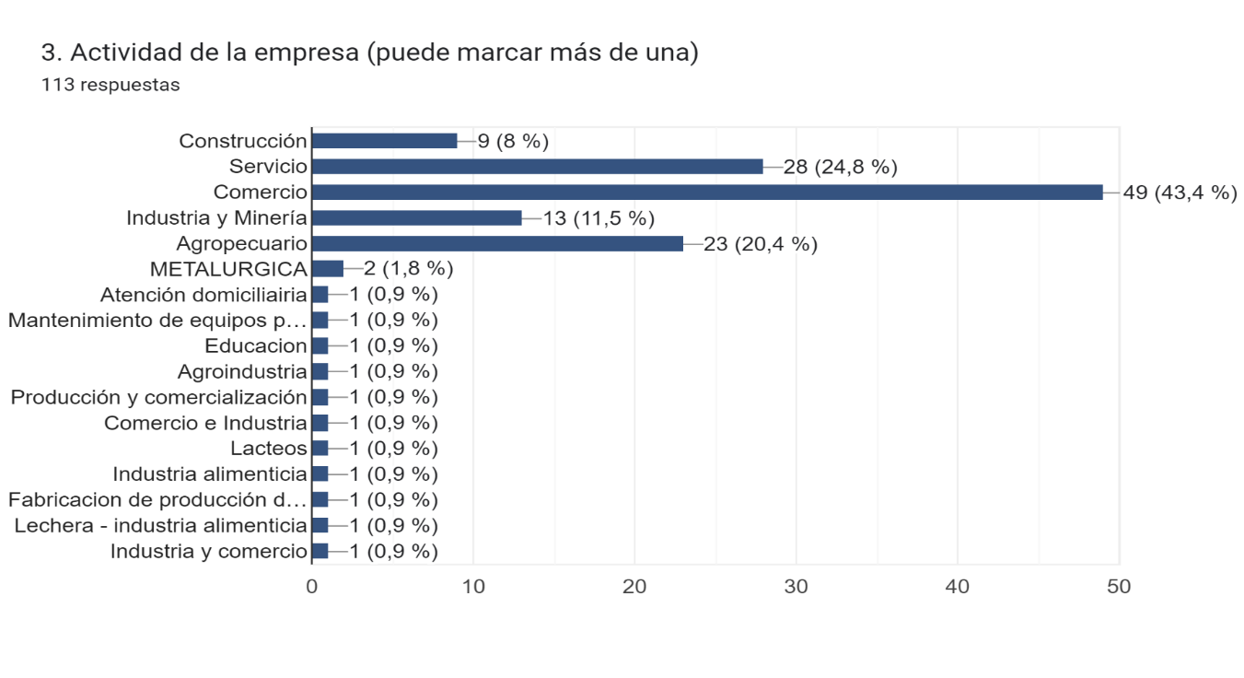

Mayoritariamente comerciales, de servicios y agropecuarias

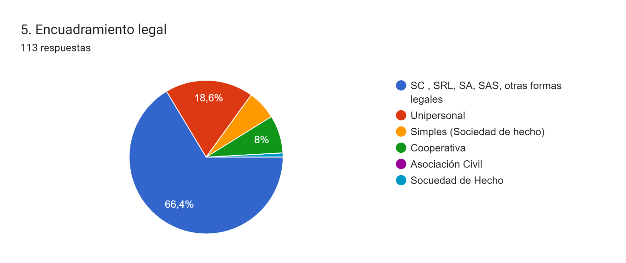

Un 75% asume formas legales.

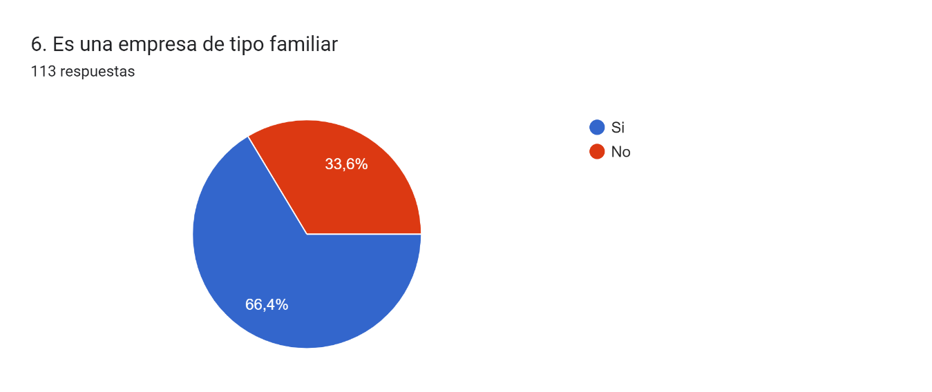

2/3 son empresas familiares

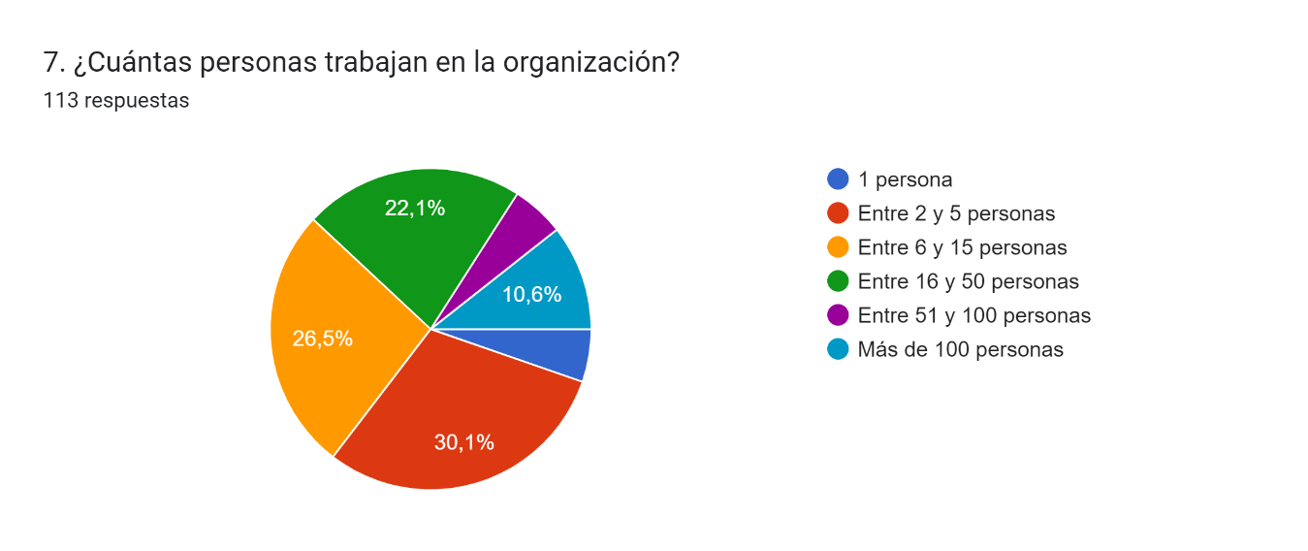

Un 61% posee menos de 15 trabajadores.

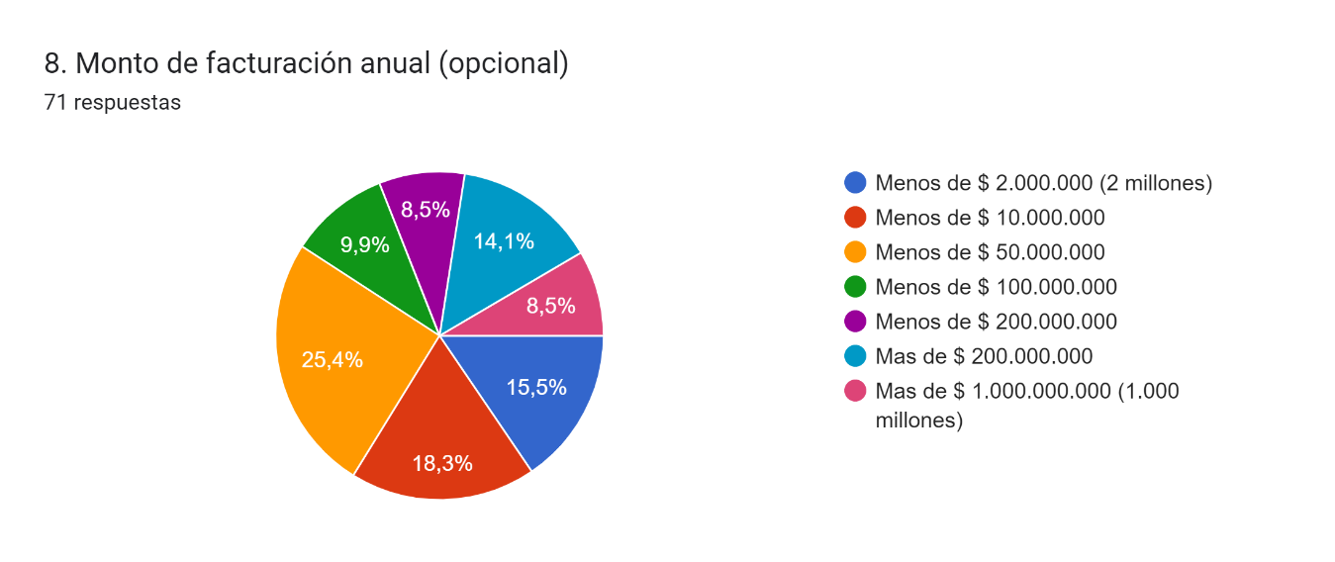

Un 58% facturan menos de $ 50.000.000 (valores 6/22), u$s 20.000/mes

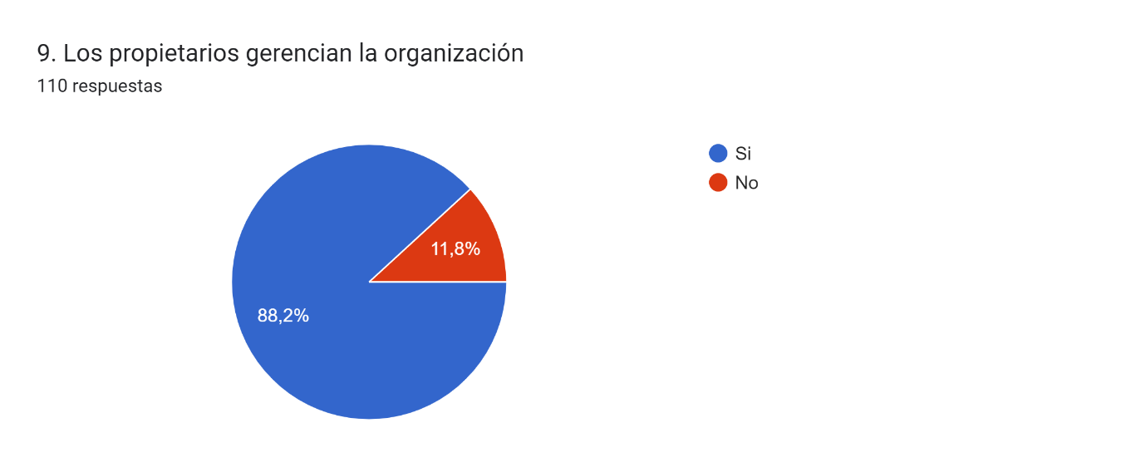

Un 88% es gestionado por sus propietarios

1. **Gestión De La Organización**

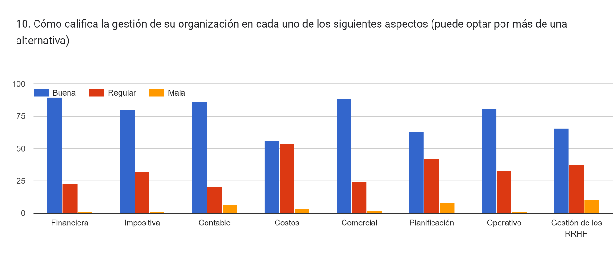

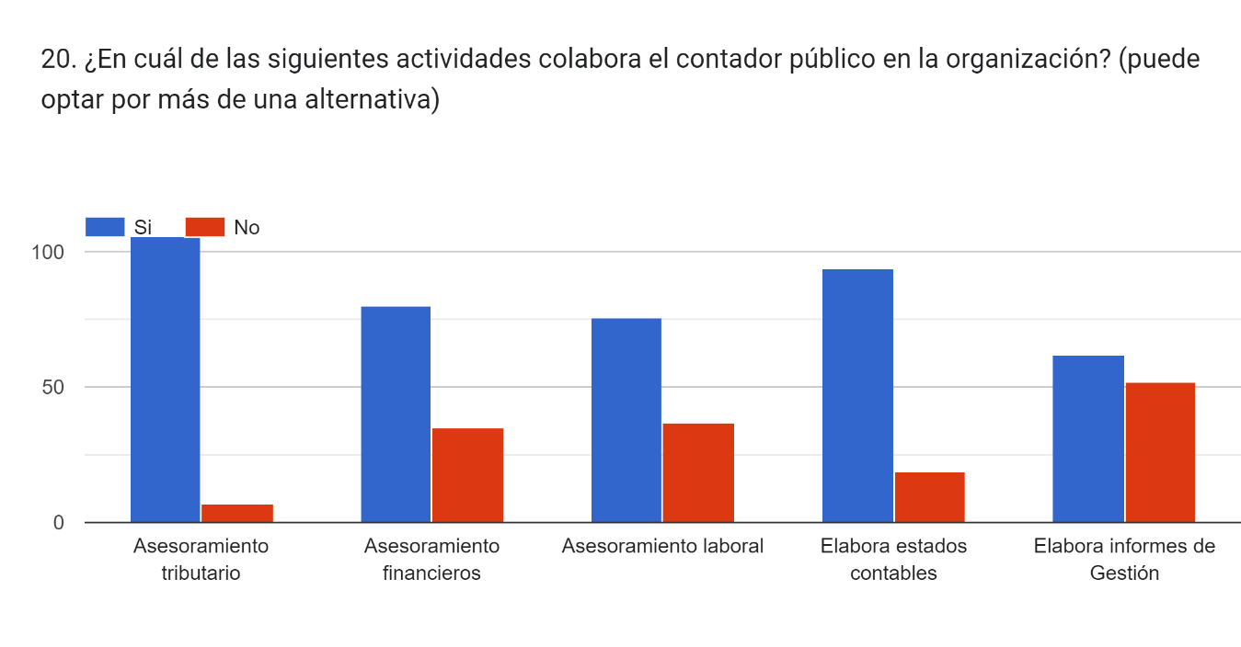

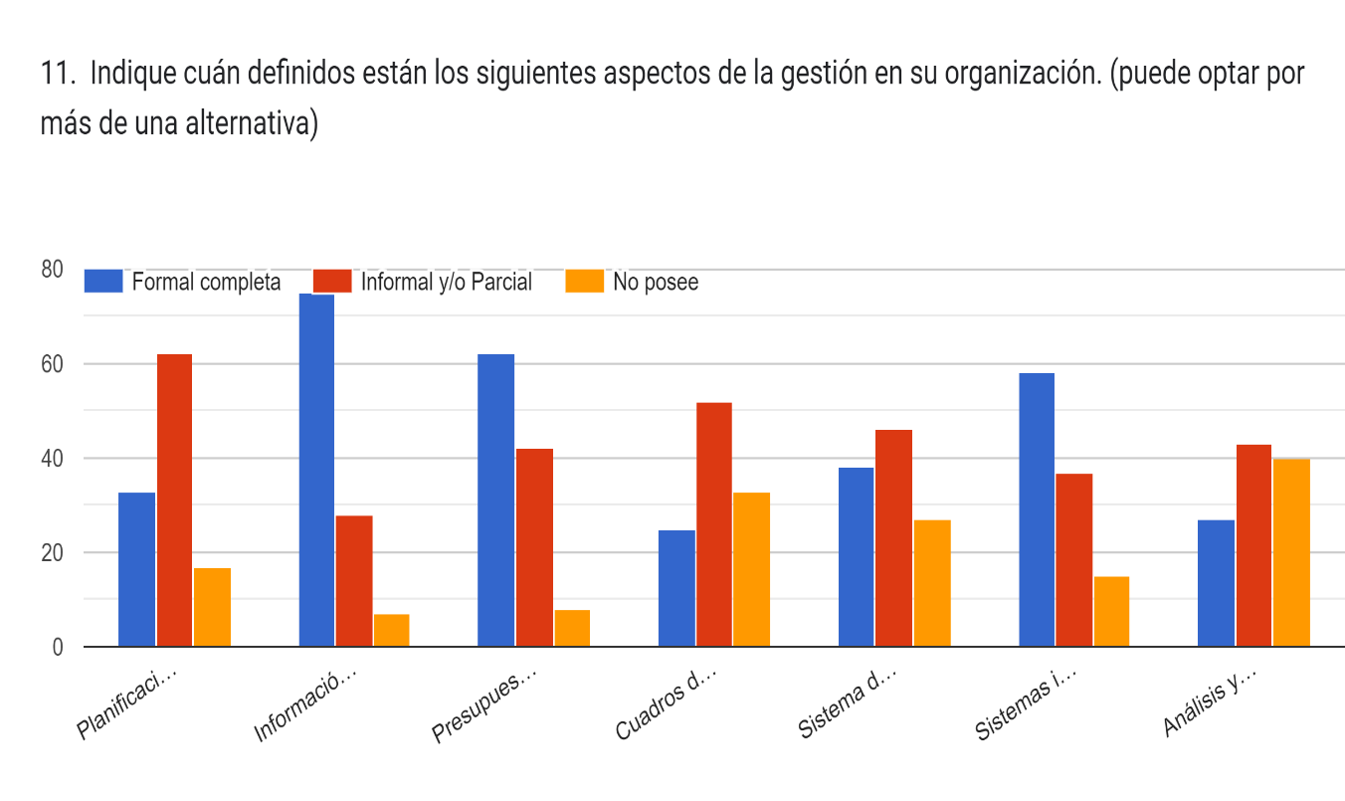

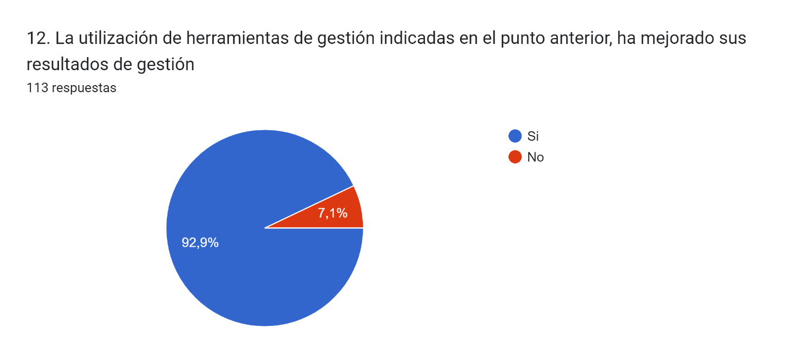

En un 93% ha sido positivo.

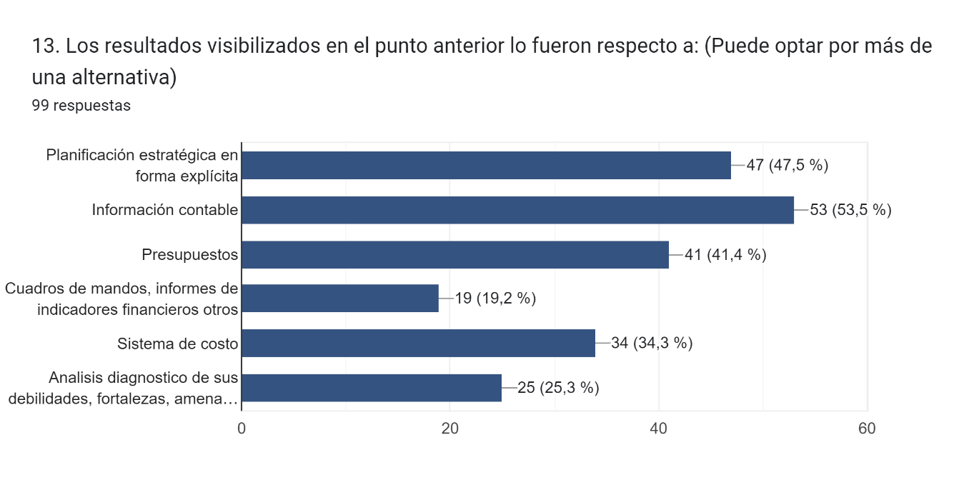

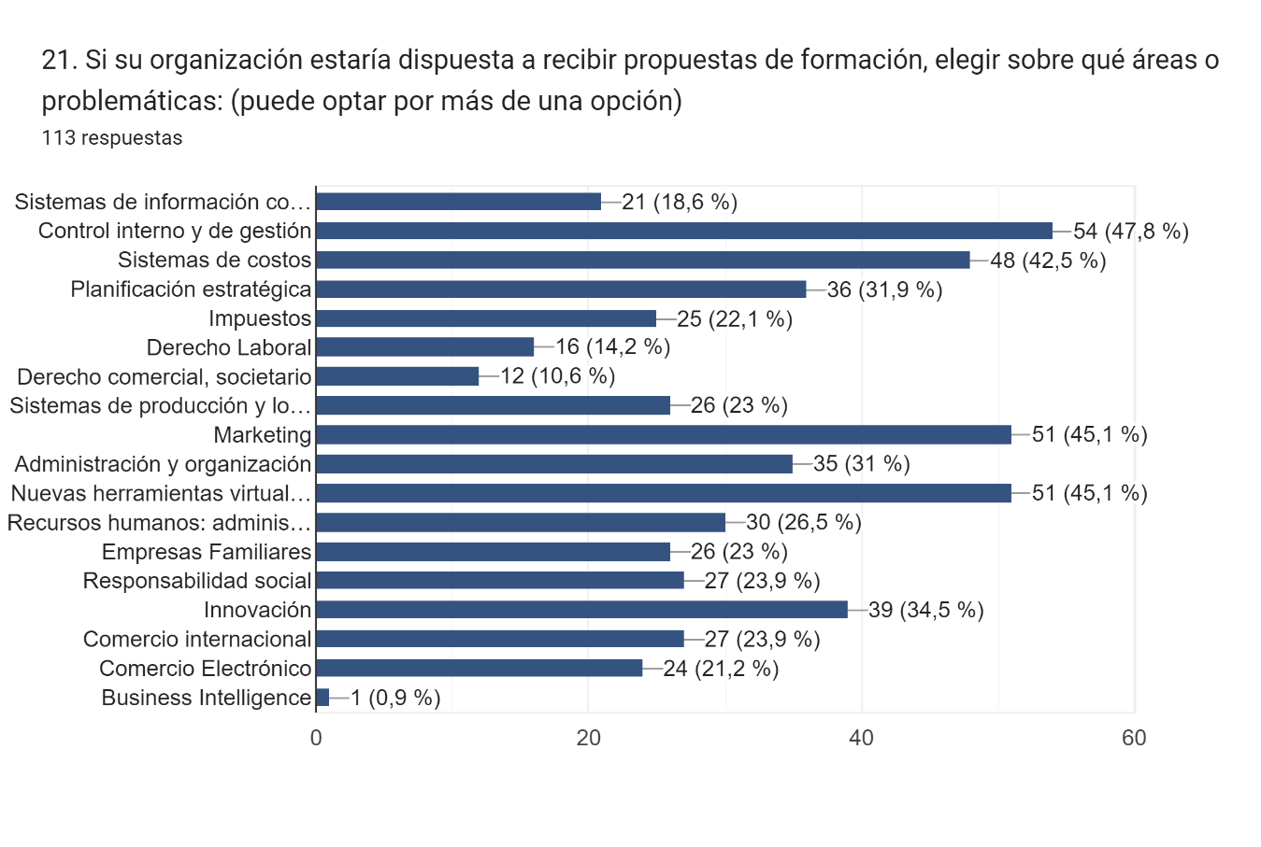

**Conclusiones**

El presente trabajo ha pretendido observar el uso de herramientas de gestión por parte de las empresas pymes, tomando para el análisis un muestreo realizado en la región de Villa María, durante los años 2021-2022. También verificar si su utilización ha mejorado la planificación estratégica de ellas y por lo tanto mejorar sus resultados.

El tamaño de la muestra no responde a referencias estadísticas por lo que su validez está condicionada, aunque es un número significativo y la muestra es diversificada. La medición define que son empresas consolidadas, donde el 80% posee una antigüedad mayor a 5 años, el 75% ha asumido un formato societario legal, en un alto porcentaje sus actividades son comerciales, de servicio y agropecuarias. Se las puede caracterizar como pequeñas, pues el 60% posee menos de 5 empleados y su facturación es menor a U$S 20.000 mensuales. Un dato relevante es que el 66% son empresas familiares y el 88% son gestionadas por sus propietarios, esta característica luego analizaremos que puede generar una propensión a la informalidad de la gestión y por consiguiente pueda faltar estímulo hacia el uso de herramientas de gestión. Mayoritariamente pertenecen a los rubros comercial, servicios y agropecuarios. Se auto perciben como satisfechas en la gestión en los aspectos formales, contables e impositivos, así como también en la gestión financiera, comercial y operativa, en tanto que tienen una gestión regular respecto a los costos, planificación y recursos humanos. Los contadores poseen un destacado asesoramiento en las áreas impositiva y contable, buena en los aspectos financieros y laboral y regular en la elaboración de informes de gestión, en consonancia con las fortalezas destacadas en la gestión. La gestión de los sistemas contables es muy buena, la gestión de presupuestos y sistemas informatizados es buena, en tanto que es mala la planificación estratégica, los sistemas de costos, cuadros de mando y análisis foda. Se reconoce en un 93%, que al implementar herramientas de gestión han mejorado los resultados, en orden de visualización de mejoras en los aspectos contables, la planificación estratégica, los presupuestos y sistemas de costos, en menor medida cuadro de mando y análisis foda. Estos últimos resultados se relativizan, pues al haber sido respondido a través de una encuesta, los conceptos pueden no haber sido comprensibles por los encuestados, esta información habría sido mejor relevada en una entrevista.

Al no haber podido desarrollar las entrevistas, ni tener el acceso a la información financiera, se ha limitado la efectividad de las conclusiones.

Se han abierto nuevos problemas a abordar, derivados de la teoría de la agencia y condicionamiento de la calidad de la información por efectos impositivos. Al haberse relevado que un alto porcentaje son gestionadas por sus propietarios, esto podría inferir que al no tener que reportar a terceros, de rango superior, los resultados de la gestión, la información no es generada de manera formal, retroalimentando el carácter intuitivo del empresario. Otro aspecto que se pretenderá confirmar en estudios posteriores, es si la formalidad de la gestión de información es condicionada por razones tributarias, derivando en ocultar transacciones.

Este estudio puede ser comparado a estudios similares a los efectos de confirmar la hipótesis, asimismo poder profundizar con mejores herramientas de relevamiento la gestión empresarial pyme, además de poner en estudio los comportamientos de los propietarios respecto de informes de gestión, su comprensión y efecto de la informalidad derivada de aspectos impositivos.

**Bibliografía**

AECA, Principios de Contabilidad de Gestión, <https://aeca.es/publicaciones2/documentos/documentos-emitidos-principios-de-contabilidad-de-gestion/>

Amat, J.; Carmona, S.; Roberts, H. Context and change in management accounting systems: A Spanish case study. Management Accounting Research, v. 5, n. 2, p. 107-121, 1994

Barbei, Zinno (2016) “Perspectiva informativa de la contabilidad y Teoría Contable: Revisión de la literatura” <https://www.econo.unlp.edu.ar/frontend/media/85/10885/fba5b987e990030fe8aa0160f2153e9e.pdf>

Bazque, H. (4 de Septiembre de 2012). Entrevistas. Recuperado el 10 de Septiembre de 2013, de Espacio Iniciativa: [www.espacioiniciativa.com.ar/?p=9876](http://www.espacioiniciativa.com.ar/?p=9876)

Beltramino N., La gestión del capital intelectual y su efecto en la innovación y en el rendimiento de las mipymes: un estudio empírico. <https://repositorio.upct.es/handle/10317/8832>

Chacón, Galia La Contabilidad de Costos, los Sistemas de Control de Gestión y la Rentabilidad Empresarial. Actualidad Contable Faces, vol. 10, núm. 15, julio-diciembre, 2007, pp. 29-45

Claves. Información Competitiva S.A., https://www.claves.com.ar/

Davila, T. An empirical study on the drivers of management control systems’ design in new product development. Accounting, Organizations and Society, 25, pp.383-409, 2000.

Escobar Pérez y Lobo Gallardo (2002), Implicaciones teóricas y metodológicas de la evolución de la investigación en Contabilidad en Gestión, Revista Española de Financiación y Contabilidad . Vol XXXI, Nro. 111, pag. 245-286

Facin Lavarda - Barrachina Palanca - Ripoll Feliu (2010), Motivos de Cambio de los Sistemas Contables de Gestión en las Pequeñas Empresas

<https://www.redalyc.org/pdf/1970/197016831004.pdf>

Facin Lavarda, Carlos Eduardo ; Palanca, Mercedes Barrachina ; FELIU, Vicente Ripoll. Revista Contabilidade Vista & Revista, ISSN 0103-734X, Universidade Federal de Minas Gerais, Belo Horizonte, v. 21, n. 4, p. 89-122, out./dez. 2010.

Facin Lavarda, Barrachina, Feliu, (2008), Paradigmas de investigación en contabilidad de gestión, <file:///C:/Users/Usuario/Downloads/revistav13n1-artigo5.pdf>

Fregona, Rosana (2005), La Investigación y la Contabilidad, una unión natural, disuelta por la realidad, https://anaiscbc.emnuvens.com.br/anais/article/view/2046

Fundación Observatorio Pymes, https://www.observatoriopyme.org.ar/

García Cassela, (2003), Apuntes sobre dificultades en materia de modelización contable, *Contabilidad y auditoría (Buenos Aires)*

García Colín. J. (2014). Contabilidad de Costos. (4a. ed.). México: McGraw Hill

Gibb, A. A. (1998). Factores claves en el diseño de políticas de apoyo al proceso de desarrollo de las Pequeñas y Medianas Empresas: Una visión de conjunto. En H. Kantis, Desarrollo y Gestión de Pymes: Aportes para un debate necesario (págs. 310- 329). Argentina: Universidad Nacional de General Sarmiento.

Haldma, T.; Lääts, K. Contingencies influencing the management accounting practices of Estonian manufacturing companies. Management Accounting Research, v. 13, n. 4, p. 379-400, 2002.

Hax y Majluf (1991), “The strategity concept and process: the pragmatic approach. Prentice Hall

Kaplan, R. and D. Norton (1992). “The Balanced Scorecard – Measures that Drive Performance”. Harvard Business Review, Jan/Feb, pp 71-79.

Laitinen, E. Management accounting change in small technology companies: towards a mathematical model of the technology firm. Management Accounting Research, v. 12, p. 507-541, 2001.

Libby, T.; Waterhouse, J. H. Predicting change in management accounting systems. Journal of Management Accounting Research, v. 8, p.137-150, 1996.

Lofsten, H.; Lindelof, P. Environmental hostility, strategic orientation and the importance of management accounting-an empirical analysis of new technologybased firms. Technovation, v. 25, n. 7, p. 725-738, 2005.

Manzoni, Carlos 19 de febrero de 2017, La Nación

Mintzberg, H. (1995): La Estructuración de las Organizaciones. Editorial Ariel, España.

Müller, J, (2019). Herramientas de control de gestión en Pequeñas y Medianas Empresas en Chile. CAPIC REVIEW, 17, 1-14

https://doi.org/10.35928/cr.vol17.2019.72

Municipalidad de Villa María

<https://www.villamaria.gob.ar/>

Observatorio de Empleo y Dinámica Empresarial (OEDE), Ministerio de Trabajo de la Nación

<http://www.trabajo.gob.ar/estadisticas/oede/index.asp>

Porporato M. (2007), Revisión de la Evolución de la Literatura Anglosajona en Contabilidad de Gestión

<https://www.eco.unc.edu.ar/files/internacionales/1.pdf>

Porporato M. (2014), Contabilidad de gestión para controlar o coordinar en entornos turbulentos: su impacto en el desempeño organizacional, Contaduría y Administración 60 (2015) 511–534

www.revistas.unam.mx/index.php/rca/

Porter, Michael E. " [Receiving Tube Industry in 1966](https://www.hbs.edu/faculty/Pages/item.aspx?num=9104) ". Caso 379-181 de *Harvard Business School,* abril de 1979 (revisado en junio de 1988).

Simons, R. (1995). Control in an age of empowerment. Harvard Business Review. P. 80-88.

Robert I. Sutton; Barry M. Staw, What Theory is not. Administrative Science Quarterly, Vol. 40, No. 3. (Sep., 1995), pp. 371-384

Tramontana Messina, (2013), Pymes: Posibilidades de Acceso a Alternativas De

Financiación En Argentina

Tua Pereda, J. (1989). Algunas implicaciones del paradigma de utilidad en la disciplina contable. Técnica Contable, 41(486), 261-281.

Yin, R. (2003). Case Study Research: Design and Methods. (3rd ed.). Thousand Oaks, CA: Sage.

Zevallos, E. (2006). Obstáculos al desarrollo de las pequeñas y medianas empresas en américa Latina. Journal of Economics, Finance and Administrative Science, 11(20), 75-96.